22.06.2021



Administrations-handbuch

Datenarchiv

Inhaltsverzeichnis

1. Erreichbarkeit des Administrationsbereiches 3

2. Neuen Benutzer anlegen 4

3. Daten bestehender Nutzer ändern 5

**Anmerkung**: Dieses Administrationshandbuch enthält lediglich Anleitungen / Erläuterungen zu Funktionen und Abläufen, auf die ausschließlich Administratoren zugreifen können. Weitere Anleitungen zu Funktionen und Diensten, die auch von normalen Usern genutzt werden können, finden Sie im Benutzerhandbuch.

# Erreichbarkeit des Administrationsbereiches

Wenn Sie sich erfolgreich angemeldet haben und natürlich auch Administrationsrechte besitzen bzw. ein Admin sind, können Sie neben ihrem Benutzernamen im rechten oberen Eck der Seite ein Button „Admin“ finden. Durch Anklicken gelangen Sie in den Administrationsbereich.

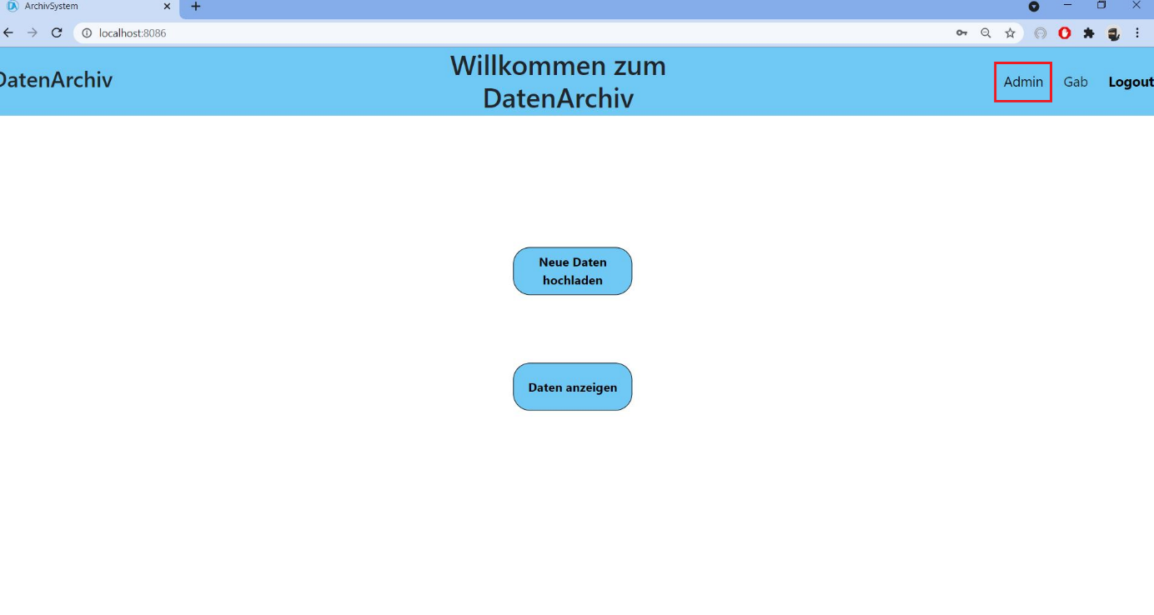

Abbildung : Home-Seite mit Admin-Button

# Neuen Benutzer anlegen

Wenn Sie einen neuen Benutzer anlegen möchten, geben Sie dafür auf der Admin-Seite am linken Bildschirmrand die Daten ein. Genauer geben Sie dem neuen Nutzer ein Benutzername und ein Kennwort, sowie die Rolle, in der der neue Nutzer erstellt werden soll mit den damit verbundenen Rechten. Wenn Sie danach auf „User hinzufügen“ gehen, wird überprüft, ob es den Benutzernamen schon gibt und gegebenenfalls eine Fehlermeldung angezeigt. Ist der Benutzername noch nicht vergeben, wird der neue Benutzer erstellt.

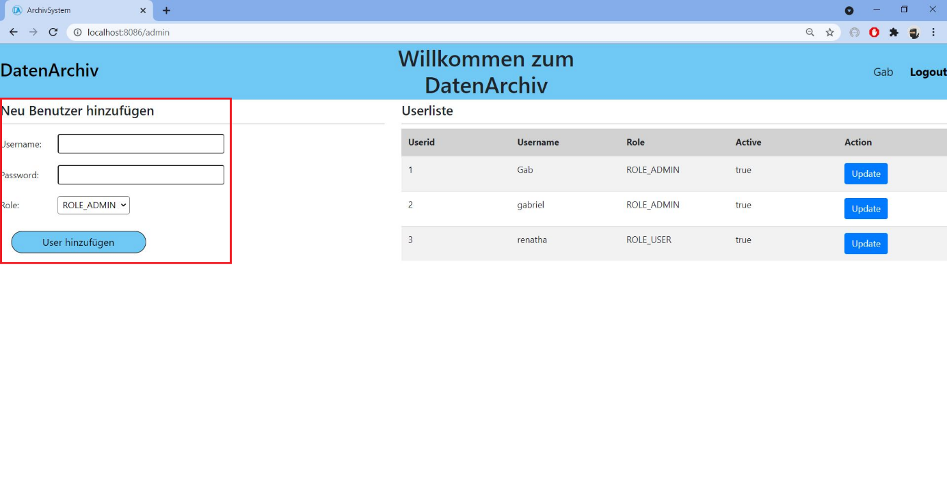

Abbildung : Admin-Seite; Neuen Nutzer anlegen

# Daten bestehender Nutzer ändern

Wollen Sie die Daten eines existierenden Nutzers aktualisieren, gehen Sie in der jeweiligen Zeile der Tabelle auf den Button „Update“.

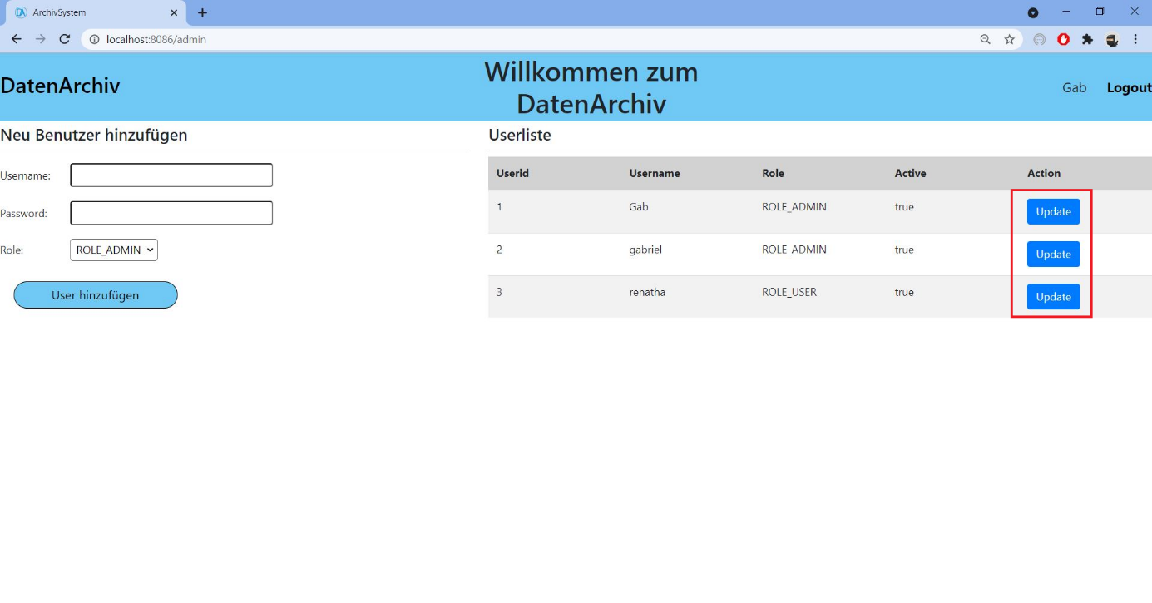

Abbildung : Admin-Seite; Update-Button

Sie gelangen auf eine Seite, auf der Sie im linken oberen Rand den Benutzernamen, die Rolle mit den damit verbundenen Zugriffsrechten ändern können. Zusätzlich können Sie das Konto eines Nutzers in der Spalte „Active“ von true auf false ändern. Der Nutzer wird sich nicht mehr anmelden können, aber das Konto muss nicht gleich gelöscht werden. Dieser Vorgang kann natürlich auch umgekehrt ablaufen, wenn ein Nutzer wieder Zugriff erhalten soll.

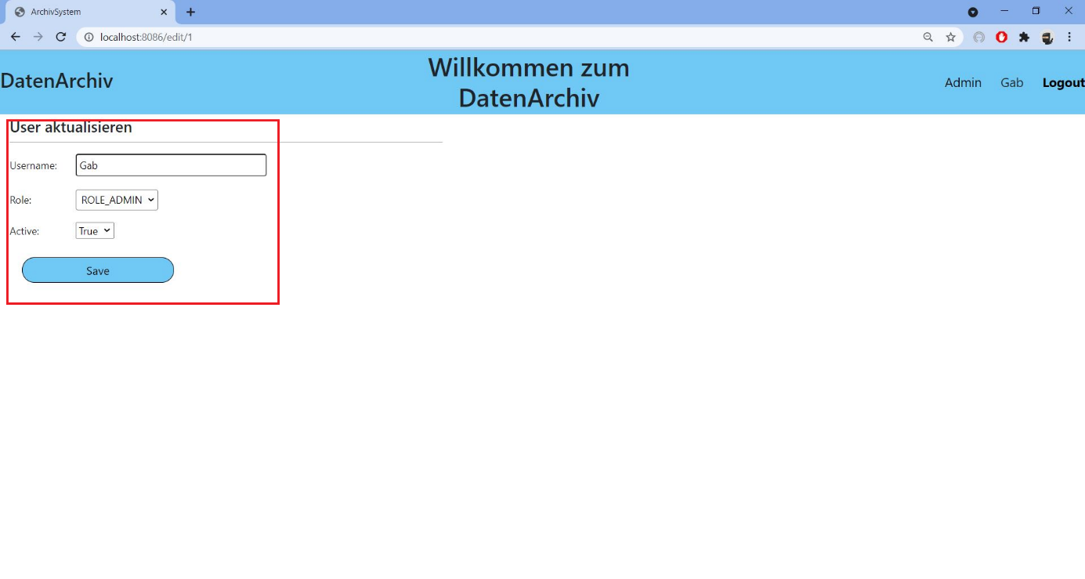

Abbildung : Update-Seite; Benutzerdaten aktualisieren